Hillerød Afdeling
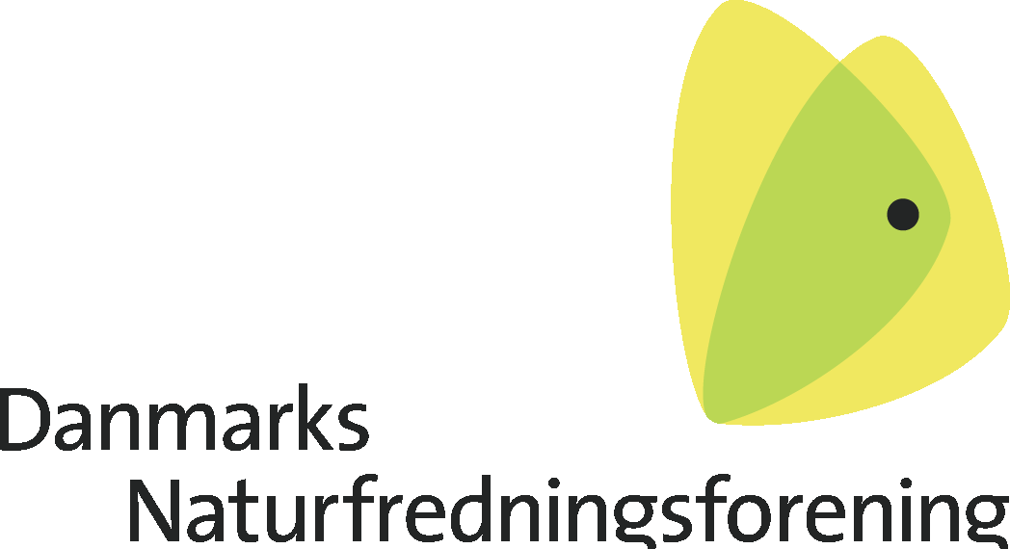
Fm. Jørgen Nielsen 8691 5210/ 2147 5210
hilleroed@dn.dk

Hillerød den 29. januar 2020

Høringssvar fra DN-Hillerød til Hillerød Kommunes Udkast til Bynaturstrategi

Først vil vi udtrykke vores tilfredshed med, at der nu formuleres og vedtages en strategi for bynatur i Hillerød Kommune. Det er vigtigt for en kommune at have klare politikker på naturområdet, hvis vi skal standse tabet af biodiversitet.

Desværre kan man konstatere, at kommunens forslag til strategi for bynatur kommer på et tidspunkt, hvor bynaturen er hårdt presset af en byudvikling, hvor hensynet til mængden af boliger har været højere prioriteret end at bevare natur og åbne rum. Der er fældet træer og flyttet sårbar natur og levesteder for truede arter til ”erstatningsnatur”.

Denne udvikling er vi i Naturfredningsforeningen stærkt bekymrede over.

Vi har flg. bemærkninger til udkastet:

1. Der mangler en redegørelse for sammenhængen med FNs verdensmål.
Der nævnes i indledningen at bynaturstrategien vil understøtte 3 af FNs verdensmål, som i øvrigt ikke berøres yderligere i hele udkastet. Det er åbenbart en kommunalt vedtaget måde at håndtere verdensmålene på i de forskellige strategier og planer. Uden at argumentere indholdsmæssigt for hvorfor netop de valgte verdensmål anses for særligt relevante, og uden at forholde sig konkret til de overordnede FN-måls undermål, bliver denne øvelse efter vores opfattelse en unødvendig staffage.

2. Behov for større fokus på bynatur i kommunalplan, lokalplaner mv. – og mere forpligtende anvendelse af biofaktor.
Kommunerne har pligt til at fastsætte retningslinjer for og prioritering af naturindsatsen ved at udpege arealer til ”Grønt Danmarkskort”. Den opgave skal defineres i kommuneplanen. Her har bynatur også en vigtig rolle, da vi overordnet skal se på sammenhængen af naturområder. Kommunens udkast ser ret isoleret på ” bynatur ”, men i vores kommune er naturen udenfor byzonen mange steder tæt på bydele og større bebyggelser, og derfor er det vigtigt at der også ses muligheder for at sikre og styrke sådanne sammenhænge i bynaturstrategien, så der lægges vægt herpå i kommunalplan, lokalplaner mv.
Kommunens krav til lokalplaner og byggeherrer må efter vores opfattelse desuden i højere grad være konkrete og pege på naturbeskyttelse og stimulere sammentænkning af bynatur og klimatiltag.
Lokalplaner bør fremover tage sigte på mere ”grønt”. Der kunne fx indføres klausuler om grønne opsamlingsbassiner, græstage mv. hvor det kunne være relevant. Vi opfordrer i den sammenhæng til at kommunen bl.a. hertil henter inspiration gennem medlemskab af Giftfri Haver og Vild Med Vilje.

Vi er positive overfor at kommunen vil benytte biofaktorberegninger fremover i byggeprojekter mv.. Men, vi synes, at kommunen, ligesom fx Gladsaxe Kommune bør indføre minimumsstandarder (”biofaktor- minimumsværdier”) for hvor meget grønt der skal være i forskellige typer af projekter. Uden fastlæggelse af sådanne minimumsgrænser risikerer brugen af biofaktorsystemet, at blive en øvelse uden resultater, og noget som bygherrer ikke behøver rette sig efter. Desuden savner vi i forbindelse med brugen af biofaktor, at der samtidig gøres overvejelser/indføres retningslinjer for nye projekter, som kan sikre at de rekreative muligheder og at biodiversiteten sikres og fremmes – disse forhold indgår ikke direkte i biofaktorberegninger.
3. Der er behov for at styrke kommunens naturafdeling
Udkastet lægger vægt på borgerens deltagelse og på at grundejerforeninger og lejerforeninger aktivt bliver en del af strategi og dens indfrielse. Dette er vi naturligvis helt enige i, men hvis kommunen virkelig ønsker den borgerinddragelse må de rigtige værktøjer også være tilgængelige.
Behovet for at etablere partnerskaber er godt beskrevet, men hvordan kommer de i stand? Hvem kan partnerne være? Det bør beskrives nøjere. I fx Hillerød Vests industrikvarterer, som rummer langt hovedparten af Hillerøds store industrier, er der omkring alle administrations- og fabriksbygninger store arealer med ensformige kulturgræsplæner. Disse, kunne ved omlægning til mere ekstensiv natur (enge, overdrev mv) bidrage væsentligt til at udvide byens naturarealer og til at sikre fremme biodiversitet (vilde blomster, vilde bestøvere, sommerfugle, fugle mv.). Det kunne derfor præciseres, at der vil blive arbejdet målrettet på at etablere partnerskaber med disse virksomheder, og at kommunen vil samarbejde med DN-Hillerød herom.
Hvis der for alvor skal arbejdes for at etablere aktive partnerskaber om konkrete initiativer med virksomheder, borgere, skoler, grundejerforeninger, lejerorganisationer mv., bør kommunens naturafdeling have et styrket budget hertil, ligesom der bør ansættes en fuldtids opsøgende naturmedarbejder, der kan virke som inspirator og tovholder for partnerskaberne.

4. Der savnes sammenhæng mellem kommunens strategier og planer
Det er behov for at skabe sammenhæng og synergier mellem kommunens nye og kommende strategier og planer (for bynatur, arkitektur, klima, biodiversitet mmm.) Vi savner i særlig grad, at
Bynaturstrategien forholder sig til mulighederne for synergi med kommunens kommende
klimaindsatser. Her kan gode retningslinjer medvirke til både at fremme natur, biodiversitet
og klimasikring. Vi forslår derfor at der i bynaturstrategien bliver omtale af mulighederne for fremme af naturbaseret klimatilpasningstiltag – fx grønne tage, natur-vådområder i nye boligområder, omlægning af græsplæner, rabatter mv. til områder med mere naturlig vegetation.
DN-Hillerød vil også i forbindelse med den snarlige høring vedrørende den kommunale Klimastrategi og Handlingsplan lægge vægt på denne sammen hæng mellem natur og klima. I forbindelse med kommunens nye arkitekturstrategi har vi tilsvarende kommenteret med henblik på at sikre bedre sammenhæng mellem naturhensyn og arkitektoniske overvejelser.

5. Bynaturstrategien bør understøttes af en handlingsplan.
I forlængelse af de ovenstående input mener DN-Hillerød, at Bynatur-strategien indenfor ret kort tid (omkring et års tid) bør understøttes af en handlingsplan, som præciserer hvilke mere konkrete indsatser, der bør udføres for at indfri strategiens gode ideer og intentioner.

Med Venlig Hilsen
Danmarks Naturfredningsforening Hillerød.
Søren Mark Jensen, Peter Andersen, Jørgen Nielsen og Michael Liesk.
Hillerød den 29.01.20

